Тема: День Ангела. Что в имени твоем? Наши небесные покровители.

Занятие для среднего школьного возраста

Задачи: Познакомить учащихся с празднованием Дня Ангела, Таинством
Крещения.
Развивать интерес к Священной Истории, иконографии.
Воспитывать доброту, милосердие.
Оборудование: икона с изображением ангелов, выставка детских рисунков на тему «Рождественский Ангел», «мой Ангел», набор для словарной работы.
Ход урока
- Организационный момент
Звучит мелодичная музыка, а на фоне музыки читаются стихи
Спи, малютка!
И. Астров
Спи, малютка, тихо, сладко;
Не тревожься в час ночной:
Ангел Божий над кроваткой
Охраняет твой покой...
Шаг за шагом, днём и ночью
За тобою он следит,
Видит горе он воочью,
Что тебе порой грозит.
И беду он, и несчастье—
Всё отводит от тебя,
И любовь его, участье
Ты запомни про себя.
- Вступительное слово учителя
Ребята, скажите, о ком идёт речь в стихотворении? Знаете ли вы, кто такие Ангелы?
- Выступление священника
Окружающий нас мир состоит из мира физического - видимого, и духовного - невидимого.
К миру невидимому мы причисляем Бога, Ангелов и злых духов. Предводитель Ангелов - Архангел Михаил.
Об Архангеле Михаиле.
Вот что рассказывает об Архангеле Михаиле древний апокриф.
Над пустынной землей содрогались свинцовые тучи. Раскаленные молнии вспыхивали в них, обломками клинков вонзались в леса, и гигантскими головнями вспыхивали дубы и сосны. И звери в ужасе слушали гром небесный, таясь в чащобах.
Перед вечером дождь пурпурово-серых звезд пролился с небес, ушел в недра земли и моря. Ветер сдул свинцовые тучи, и перед закатом в небесах открылось золотое сияние, перисто-розовое, нежное переплетение радуг, всплески белых, облачных крыл.
Небо сияло, и черные ожоги земли, уязвленной пурпурово-серыми угольями, зарастали медленно жесткой травой, узловатым быльем.
В тот день великая битва шла в небесах. Ангелы, восставшие против Бога-Творца, бились огненными мечами с воинством Ангелов, верных Вседержителю.
Гордый ангел Денница, утренняя звезда, вел мятежных. Он первый поклонился Злу, а за ним потянулись иные - любопытные и безвольные.
Предводитель Божией рати, войска Ангелов, Михаил Архистратиг, бросил Деннице - Сатане вызов.
Судьбы мира, судьбы неба и земли решались в их поединке.
Зло облекло Денницу в чешуйчатую плоть алого, восьмиглавого дракона. Короной из тускло-красного золота увенчана была каждая голова. Свет облек Михаила Архангела в золотые латы, в плоть темно-прозрачную, как камень топаз.
Так бились в небесах Дракон и Витязь. А окрест них вступили в сражение оба войска, рать Света и рать Тьмы.
Архистратиг Михаил поразил Денницу копьем, пригвоздил к синему облаку. И тогда волею Господа ангелы, восставшие против Света, были сброшены с небес в бездны земли и моря. Это они протекли дождем раскаленных звезд в преисподнюю, потеряв ангельский облик, и очнулись бесами. А Денница, их предводитель, звался отныне Сатаною.
— Что претерпели те, которые созданы были вместе с нами... От Света впали во Тьму и с высоты низверглись в бездну, — сказал печально Архангел Михаил, глядя в разрывы туч. А Ангелы его воинства в знак печали закрыли лица свои израненными крыльями.
Затем, когда земля была населена людьми, Архангел Михаил не раз являлся на земле, помогая народам и странам.
ЧИНЫ АНГЕЛЬСКИЕ
(знакомство с иконографией ангелов и словарная работа)
Девять чинов делятся на три степени - по три чина в каждой. Чины первой степени - Серафимы, Херувимы, Престолы.
Серафимы - предстоят пред Престолом Господним, окружают пылающим венцом Вседержителя. Ибо Серафимы - это пылающие Ангелы, Божественным огнем рождены они. По шесть крыл блистающих пламенем и светом у каждого.
Херувимы - крылаты и многоочиты. По четыре лица у каждого: лицо человека, лицо льва, лицо тельца и лицо орла. И медленно вращаются ободья над ликами Херувимов, ободья же полны глаз. Чудных этих ангелов видел пророк, и показались они ему похожими на пылающую медь, на золотистый камень топаз, на свет, на огонь, на горящие лампады. А сияние Божественного Огня несут Херувимы на землю, проливают его в души людей.
~ Аллилуйя, Аллилуйя, Ачлилуия! - поют Херувимы над Престолом Господним. Эти слова означают на языке ангелов: "Славьте Господа!» А иных слов ангельского языка род человеческий не знает.
Ангелы Престолы следуют за Херувимами. Они служат правосудию Господню, сообщают силу правого суда земным царям и судьям. Древний пророк, видевший Престол, говорил, что похож Престол на огромный, синий, сияющий, живой сапфир.
Девятый, самый близкий к земле чин - Ангелы-хранители. Их бесчисленное множество, потому что к каждому человеку при Крещении приставляется Ангел-хранитель "на соблюдение души". Он, витая за его плечами, незримо охраняет от всех бед. Робея в кругу многоочитых херувимов, за пылающим полукругом серафимовых крыл, заступается за человека, молится, просит за него пред Престолом Божиим.
А человек, в свою очередь, молится Ангелу-хранителю и шепчет молитву: Свете-светлый, светло просвети душу мою,
Наставниче мой и хранителю,
от Бога данный мне Ангеле...
Конечно же, День Ангела, именины, не должны отмечаться только дружеским застольем.
Православный человек в день своих именин спешит в храм, заранее приготовившись, приобщается Святых Христовых Тайн.
"Святые, писал преподобный Силуан Афонский, -- в Духе Святом видят нашу жизнь и наши дела. Они знают наши скорби и слышат наши горячие молитвы...
А. Ахматова. На пороге белом рая...
На пороге белом рая,
Оглянувшись, крикнул: "Жду!"
Завещал мне, умирая,
Благостность и нищету.
И когда прозрачно небо,
Видит, крыльями звеня,
Как делюсь я коркой хлеба
С тем, кто просит у меня.
А когда, как после битвы,
Облака плывут в крови,
Слышит он мои молитвы,
И слова моей любви.
Вопросы к ученикам:
Обращались ли вы в молитве к своему Ангелу Хранителю и чувствуете ли его
помощь?
Когда твой День Ангела и как ты его празднуешь?
Имя, данное человеку при крещении, уже не меняется, кроме немногих редких случаев, как, например, при пострижении в монашество. С именем, данным человеку при крещении, он живет на земле и переходит в мир иной. Имя его поминается Церковью, когда возносятся молитвы об упокоении его души.
Если человек крещен в детстве и рос в православной среде, ему с детства известен и день его именин. Те, кто прожили свою жизнь вне храма, бывает, что даже не знают, в честь какого святого они названы. К тому же святые с одним именем встречаются в календаре не один раз.
Чтобы определить день именин, в Церкви сложилась следующая практика: если в церковном календаре встречаются несколько дней памяти святым, то вашим днем Ангела будет ближайший из этих дней после вашего рождения вперед по календарю.
Самая простая молитва своему святому:
"Моли Бога о мне, святый угодниче Божий… (имя)…………., яко аз усердно к тебе прибегаю, скорому помощнику и молитвеннику о душе моей".
Если ребенок назван не православным именем, то при крещении обычно выбирается созвучное православное имя.

ПОЧЕМУ НУЖНО КРЕСТИТЬСЯ
Крещение - великое Таинство. Подобно тому, как при крещении Иисуса Христа на Иордане видимо сошел на Него Дух Святой в виде голубя, так и при крещении крещаемому таинственным образом даруется особая благодать Божия. Действие благодати Божией состоит прежде всего в очищении от грехов, как от первородного, так и от всех личных, содеянных до Крещения.
Вступая в теснейшее единение со Христом, верующие через крещение воссоединяются или примиряются с Богом, становятся чадами Божиими.
"Аще кто не родится водою и Духом, не может внити в Царствие Божие", — говорит Господь (Ин. 3: 5-6).
Вот почему креститься должны все, ищущие спасения, без различия пода и народности.
Веруя в необходимость крещения для всех, Церковь учит, что крещение "нужно и младенцам, ибо и они подлежат первородному
греху и без крещения не могут получить отпупщения этого греха" (Посл. вост. патр., чл. 16).
Разного толка сектанты утверждают как раз-таки обратное. Но нам, православным людям, надо знать, что необходимость крещения младенцев утверждена и Соборными определениями. "Кто отвергает нужду крещения малых и новорожденных от матерней утробы детей, - говорят отцы Карфагенского Собора (418 год), - да будет анафема" (правило 124).
А еще Церковь наша Православная учит нас веровать во "едино крещение". Крещение, Таинство великое, может совершаться только один раз в жизни. Апостол нас прямо учит" един Господь, едина вера, едино крещение (Еф. 4:5).
Мы знаем, что установлено в честь крещения Господня великое празднование этого дня. Оно так и называется Праздник Крещения.
Иисус Христос пришел из Галилеи к берегам Иордана и велел Иоанну Предтече крестить Его. Господь сказал: "Так нам надлежит исполнить всякую правду" (Мф. 3, 15).
Что означают эти слова: "исполнить всякую правду?"
Во-первых, совершить сначала делом то, о чем Он будет учить и проповедовать. Все заповеди Иисус Христос сначала исполнил Сам, затем стал учить народ.
Во-вторых, Господь показал пример смирения - будучи Сыном Божиим, крестился от сына человеческого. Значит, и мы должны жизненный путь свой проходить в смирении. Велика сила Крещения!
Физкультминутка Ученики:
Прилетели ангелочки - становитесь на носочки!
Вверх руками потянулись – и друг другу улыбнулись.
Крылышки расправили - в стороны направили.
Наклонились до земли - словно тяжести несли.
Ручки все повесили - поболтали весело.
И наклоны сделали быстренько, не медлили!
Учитель: Наклонились вправо, наклонились влево.
Слева - королевы, справа - генералы!
Ученики: Ножками потопали, ручками похлопали.
Повертели головами, словно круглыми шарами.
Плечики попрыгали, носики пошмыгали.
Поскакали в высоту, чтобы там поймать звезду!
Глубоко вздохнули, плечи развернули
Повели руками чуть над головами.
Учитель: Ангелочкам уж пора сделать много нам добра.
Ручками помашем им и на место полетим!
Рассказ учителя
Во времена императора Юлиана Отступника жил некий актер по имени Генесий. Он занимался тем, что высмеивал христианство, высмеивал христианские Таинства и Церковь. Юлиан Отступник. Как известно, ненавидел христианство, он боролся с ним не только мечом и огнем, но также и клеветой.
И вот однажды Генесий перед толпой народа, в присутствии императора, глумился над христианской верой. Он, по ходу своей гнусной комедии, в шутку прыгнул в чан с водой со словами: "Крещается раб Божий во имя Отца и Сына и Святого Духа!"
В толпе раздался хохот. Актер же вышел их воды и закричал: "Я -христианин!"
Хохот продолжался, но актер сделал знак рукой замолчать. Народ замолчал, а Генесий, повернувшись к императору Юлиану сказал: "Император, я христианин! Это истинные слова, это единственные правдивые слова, которые я сказал за многие годы своей жизни. Родители мои были христианами и хотели меня воспитать в своей вере. Но с детства я ненавидел Христа, как своего врага... Не по нужде, а по ненависти к христианству я стал уличным шутом и актером для того, чтобы глумиться над христианами, над их верой, над их Таинствами перед толпой народа. Это мне доставляло сатанинскую радость...
Как-то во сне я увидел своих родителей. Они плакали обо мне, а я даже во сне смеялся над их слезами. Но теперь совершилось чудо! Когда я сказал: "Крещается раб Божий, то вдруг увидел грехи свои, написанные на огромной хартии, на свитке бумаги, и огненная рука с Неба разорвала этот список. Увидел я черных духов, демонов, окружавших меня. Когда я крестился, то свет Небесный сошел на меня, и демоны исчезли.
Император, я - христианин! Покайся и ты, и Бог простит тебя так же, как Он простил меня!"
Толпа оцепенела в изумлении, а император пришел в страшный гнев. Он велел сжечь этого бывшего шута, а теперь мученика за Христа.
А вот ещё один живой пример, который доказывает великую силу крещения, который произошёл не где-то далеко и давно, а рядом с нами: в Кореличском и Новогрудском районе.
Сила святого крещения (рассказ священника)
Это было субботним вечером накануне светлого Христова Воскресения. Я тогда служил в храме Всех Святых в с. Дольняя Рута Кореличского района. Уже собрался к Пасхальной заутренне, как из села Полоная позвонила прихожанка Леонила Владимировна Диско и попросила срочно окрестить маленькую внучку. Её дочь с новорожденной прямо из родильного дома направили в онкоцентр в Боровляны – у маленькой крохи обнаружили патологию в печени. Была необходима хирургическая операция.
По дороге в Минск дочка заехала к маме. Леонила Владимировна, глубоко верующая женщина, не могла допустить, чтобы ребенок в такой сложный момент своей жизни оказался без Божьей защиты. «А вдруг Господь ее заберет, а ребеночек некрещеный», — сокрушалась бабушка малышки и просила срочно ее покрестить.
При таинстве Крещения, когда девочку раздели, увидели на ее животике четко обрисованную зеленкой границу печени — все было готово к операции.
Я покрестил девочку. Назвали ее Дарией, и уже на Пасхальной Литургии я смог помолиться о ее выздоровлении.
Прошло некоторое время, месяца три, и вот однажды молодая женщина подносит ко Святому Причастию маленькую девочку, а рядом с ними, улыбаясь, стоит бабушка Леонила: «Ну что, батюшка, не узнаешь? Ведь это наша Дашенька...».
После службы она рассказала о настоящем чуде. Когда девочку привезли в Боровляны и обследовали, то увидели, что изменились все медицинские показания, ребенок совершенно здоров и в операции нет никакой надобности.
Вскоре меня перевели на другой приход, и я больше ничего не знал об этой семье. Только в этом году на Престольный праздник Всех Святых я приехал в храм с. Дольняя Рута и встретил там Дашу с бабушкой Леонилой. Девочка уже перешла в восьмой класс и живет с родителями в Гродно, а бабушка, как и прежде, не пропускает Богослужений и поет в церковном хоре. Думаю, совершением святого таинства Крещения и ее молитвами и помиловал Господь ее внучку Дарию. Слава тебе, Господи, за великие милости Твои к нам. Протоиерей Владимир Войтович
с. Райца Кореличского района.
(Новогрудские епархиальные ведомости №9 сентябрь 2011г.)

Выставка творческих рисунков «Мой Ангел Хранитель»
Чтение стихов
АНГЕЛУ ХРАНИТЕЛЮ
Ласковый, нежный, лучистый,
Самый бесценный мой друг!
Взором своим ты пречистым
Видишь все зорко вокруг.
Слышишь ты сердца биенье,
Вместе страдаешь со мной,
Можешь развеять в мгновенье
Скорби, печали порой.
Грешу каждый час, каждый день,
Живя в этом мире злом?
А ты, словно светлая сень
Меня покрываешь крылом.
В долгу пред тобой неоплатном,
Любимый мой Ангел, родной,
Ушли все с земли безвозвратно,
И только один ты со мной.
Ангел мой светлый, пречистый,
Всегда утешаешь любя,
Как хочется стать мне чистой,
Чтоб быть достойной тебя.
Проси для меня спасенья,
Об этом моли Творца.
Пусть мне Он подаст смиренье
Свой крест нести до конца.

НА КРЕЩЕНИЕ Рассказ священника.
На Крещение воды Иордана идут вспять, и вся вода играет, освя-щаясь Духом Святым.
Иордан собирает воды свои с гор, с высоты около четырехсот метров над уровнем Геннисаретского моря.
При впадении в море Иордан не смешивается с водами моря (вы представляете?)! Триста метров идет "дорожка" Иордана по Геннисаретскому морю и впадает в Мертвое море.
Казалось бы, как же такое возможно в природе? Когда Христос принял крещение из руки Иоанна Крестителя, Иордан пошел вспять, вода изменила направление течения. Это место особое!
Здесь преподобная Мария Египетская как посуху прошла по водам Иордана.
Здесь пророк Илия за 200 лет до Рождества Христова являл свою милость пророку Елисею.
Здесь прошел израильский народ, когда пророк Моисей выводил его из египетского плена.
Это место находится в государстве Иордании, и только на Крещение дозволяется Патриарху совершать там церковную службу и освящать воду.
Накануне Крещения Господня православные христиане сбивают деревянные кресты, укрепляют на них зажженные свечи и река Иордан уносит их в Мертвое море.
А в день Крещения, когда воды Иордана поворачиваются вспять и идут из Мертвого моря, они приносят кресты обратно. Пресная вода Иордана становится соленой!
Великое множество народа собирается здесь. Наши православные матушки прямо в монашеской одежде окунаются в реке, освящаются в соленых водах Иордана.
Замечено, что во время освящения ветви деревьев по берегам Иордана опускаются так низко, что касаются вод: вся природа благоговейно склоняется перед таинством Крещения Господня.
Эти чудеса Господь являет для нашего укрепления в вере, торжества верных рабов своих.
В Церкви воду освящают крестом, и через него нисходит благодать Духа Святого. А бывает, на реке во льду делается прорубь в виде креста, священник освящает воду, народ берет ее, и весь год она не портится.
Может и десятки лет стоять крещенская вода, оставаясь чистой, как слезинка, не теряя своих чудодейственных качеств.
А потому что Таинство совершается Самим Богом. Видимо его совершает священник, невидимо - Сам Христос. Во спасение, во благо души человека.
Архимандрит Амвросий (Юрасов)
Вот что такое Таинство Крещения! Какую великую силу оно имеет! Вы только представьте, что, некрещеный человек, пусть он даже добр будет по делам своим, — как сказано в Писании -"Царствия Божия не наследует ".
Мы же часто к крещению ребенка относимся легкомысленно. Думаю, многие из вас по примеру своих семей со мной согласятся.

КАК НАЗВАТЬ РЕБЕНКА
В семье ждут ребенка. Задолго до его появления обычно начинаются размышления по поводу его будущего имени.
"Не люблю имя Иван ", "А я Александр терпеть не могу, - сосед вон, Александр, пьяница... ", "Тебе нравится Глеб? Ну, не знаю, как-то не звучит!"
Красоту имен, как и всякую красоту, люди воспринимают по-разному. Говоря о "красоте", нельзя не вспомнить и о так называемой моде на имена. Так, например, в начале 70-ых модное имя ЕЛЕНА давали всем девочкам подряд, невзирая на то, что в подъезде дома было по 15-20 Лен.
Самое простое имя нарицательное звучит для нас сегодня дико, если мы вдруг превратим его в собственное. Но это как раз и происходило в первые годы советской власти, когда стали давать имена ТРАКТОР, ЭЛЕКТРИФИКАЦИЯ, ЭНЕРГИЙ и т.п.
Об этом явлении поэт Самуил Маршак написал впоследствии в стихотворении "В защиту детей":
Если только ты умен,
Ты не дашь ребятам
Столь затейливых имен,
Как Протон и Атом.
Удружить хотела мать
Дочке белокурой,
Вот и вздумала назвать
Дочку Диктатурой...
Тем не менее, и позже придумываются такие имена, как Февралин, Энглен, Вилор и т.п. Сегодня можно посочувствовать тем, кто имеет такие отчества и, конечно же, стесняется их.
К счастью люди, в основном, предпочитают нормальные имена. Имя вызывает образ, а образ в душе есть соприкосновение или даже единение души с этим образом. Существует так называемый закон "резонанса", т.е. отзывчивости души к определенным именам и образам на основе симпатии и тяготения сердца к этим именам и образам. Если сердце тянется к духовному свету, то все светлые имена и образы будут сильно действовать на него, глубоко входить в душу и долго в ней жить.
Обычай нарекать христиан именами святых, по свидетельству Иоанна Златоуста, берет начало с первых веков христианской Церкви. Зная подвиги святых, получая по молитве от них помощь, люди дорожили их именами и давали их своим детям.
Итак, имена святых, носимые нами, указывают на нашу обязанность чтить и любить их, просить их молитв за нас и подражать примеру их жизни.

Имя нужно выбирать по святцам!
Святитель Феофан учит нас: "В какой день родится дитя, или в какой день крестится, или в промежутки, или дня в три по крещении..."
Даруя родителям ребенка и устанавливая день его рождения, Господь уже тем самым указывает на его имя. Определить волю Божию мы можем по Православному месяцеслову, в который включены имена святых, прославленных Церковью.
Повторить жизнь и подвиги святого мы не сможем, но научиться добру его жизни, почувствовать дух служения Господу, в наших силах.
А. Пушкин. "Ангел-хранитель"
Поместья мирного незримый покровитель,
Тебя молю, посланник Божий - Ангел мой,
Храни селенье, лес, и дикий садик мой
И скромную семьи моей обитель!
Да не вредят полям опасный хлад дождей
И ветра позднего осенние набеги.
Да в пору благотворны снеги
Покроют влажный тук полей!
Останься, тайный страж, в наследственной сени,
Постигни робостью полунощного вора
И от недружеского взора
Счастливый домик сохрани!
Ходи вокруг его заботливым дозором,
Люби мой малый сад, и берег сонных вод,
И сей укромный огород
С калиткой ветхою, с обрушенным забором!
Люби зеленый скат холмов,
Луга, измятые моей бродящей ленью,
Прохладу лип и кленов шумный кров -
Они знакомы вдохновенью.

*** П. Вяземский. Молитва Ангелу-хранителю
Научи меня молиться,
Добрый Ангел, научи!
Уст твоих благоуханьем
Чувства черствые смягчи!
Да во глубь души проникнут
Солнца вечного лучи,
Да в груди моей забьются
Благодатных слез ключи!
Дай моей молитве крылья,
Дай полет мне в высоту;
Дай мне веры безусловной
Высоту и теплоту!
Неповинных, безответных
Дай младенцев простоту,
И высокую, святую Нищих духом чистоту!
Дай стряхнуть земные узы
С прахом страннических ног,
Дай во мне угаснуть шуму
Битв житейских и тревог!
Да откроется Тобою
Мне молитвенный чертог,
Да в одну сольются думу
Смерть, бессмертие и Бог.
***М. Лермонтов. Ангел
По небу полуночи Ангел летел
И тихую песню он пел.
И месяц, и звезды, и тучи толпой
Внимали той песне святой.
Он пел о блаженстве безгрешных духов
Под кущами райских садов
О Боге Великом он пел и хвала
Его непритворна была.
Он думу младую в объятиях нес
Для мира печали и слез;
И дух его песни в душе молодой
Остался - без слов, но живой.

СВЕТЕ СВЕТЛЫЙ, АНГЕЛ МИЛЫЙ
Ангел тихий, Свете Божий,
С каждым днем ты мне дороже,
Дал мне быть Господь с тобою
И связал одной судьбою.
Ангел кроткий, мой хороший,
Нелегка, наверно, ноша,
Обо мне, такой вот странной
Ты в молитве неустанной.
Чем и как могу ответить
Я тому, кто так мне светит
Кто и в радости, в горе,
И несет мои все боли?
Свете светлый, Ангел милый,
Помолись, чтоб Бог дал силы
Устоять в сей жизни бренной,
Всех жалеть и быть смиренной.
Угождать всей жизнью Богу,
Жить по заповедям строго,
Очищать свой храм от скверны
И любить нелицемерно.
Верю, мой Заступник Божий,
Ты мне стать такой поможешь,
А когда глаза закрою,
Все любовь твоя покроет
День Ангела - день особый. Мы здесь, на земле, празднуем память своего святого, чтобы, как пишет святой праведный Иоанн Кронштадтский, и наши святые "вспомнили и ходатайствовали за нас пред Богом... "
«Господь каждому из нас дает двух Ангелов, - учит святой Феодор Едесский, — один из них, Ангел Хранитель, хранит нас от всякого зла, всяких несчастий и помогает делать добро. Другой Ангел - святой угодник Божий, имя которого мы носим, ходатайствует о нас пред Богом, молит Бога за нас. Его молитвы, как более достойные, угодные Богу, скорее приемлются, чем наши, грешные.
Ангелы, будучи служителями любви и мира, радуются о нашем покаянии и преуспеянии в доброделании, стараются наполнить нас духовным созерцанием и содействуют нам во всяком добре ".

Вопросы ученикам: Скажите, ребята, как выбрать подарок имениннику? Какие подарки самые лучшие? Как относится к подаркам? Как нужно себя вести в гостях у именинника?
- Творческая мастерская «Сделай подарок своими руками»
Подведение итогов занятия. Рефлексия

Лагута С.А.,
руководитель факультативного курса
«Основы православной нравственности»
ГУО «Барановичская СШ Кореличского района»

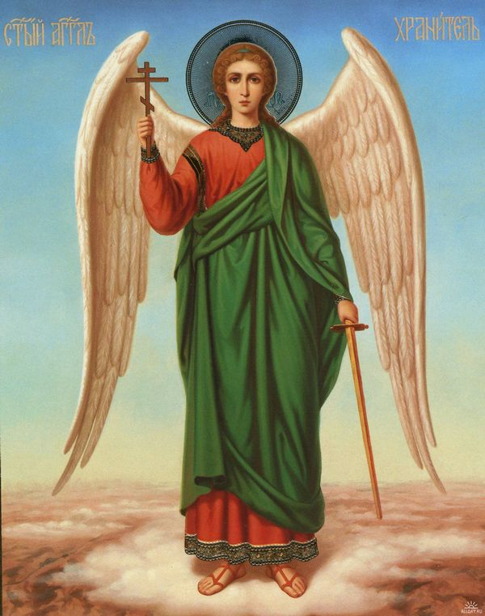

Ангел Хранитель

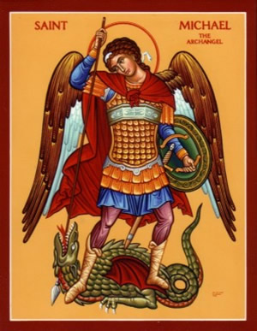

Архангел Михаил

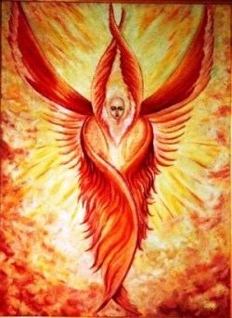

Слово "херувим" означает "полнота знаний" или "излияние мудрости". Этот хор имеет силу знать и созерцать Бога и способность понять и передать другим

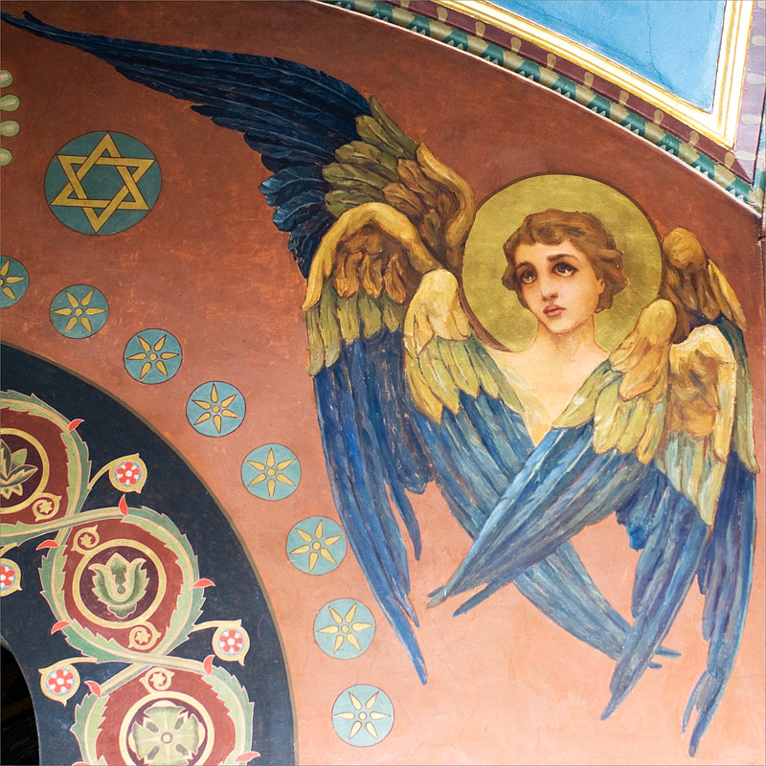

Серафимы - росписи на лестнице : Владимирский собор в Киеве. Виртуальный тур, круговые панорамы интерьеров, росписи и иконы Васнецова, Нестерова, Врубеля

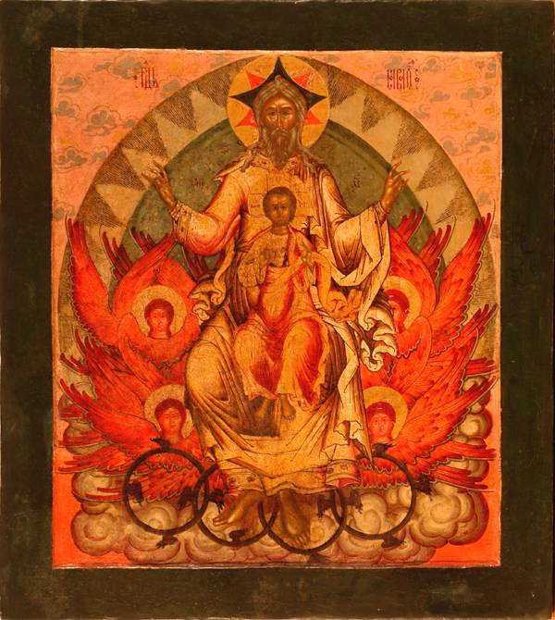

Ангелы Престолы

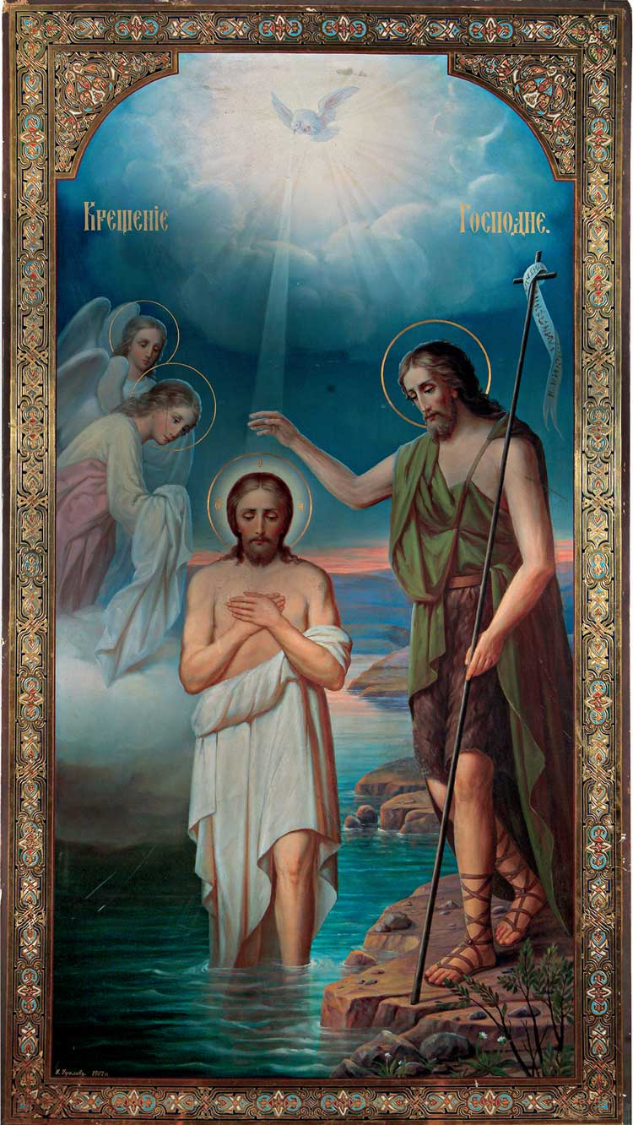

Крещение Иисуса Христа в водах реки Иордана

